Interface de usuário <RF012 - Tela de Criar Módulo da Escola de Discípulos (admin) >

Leiaute sugerido
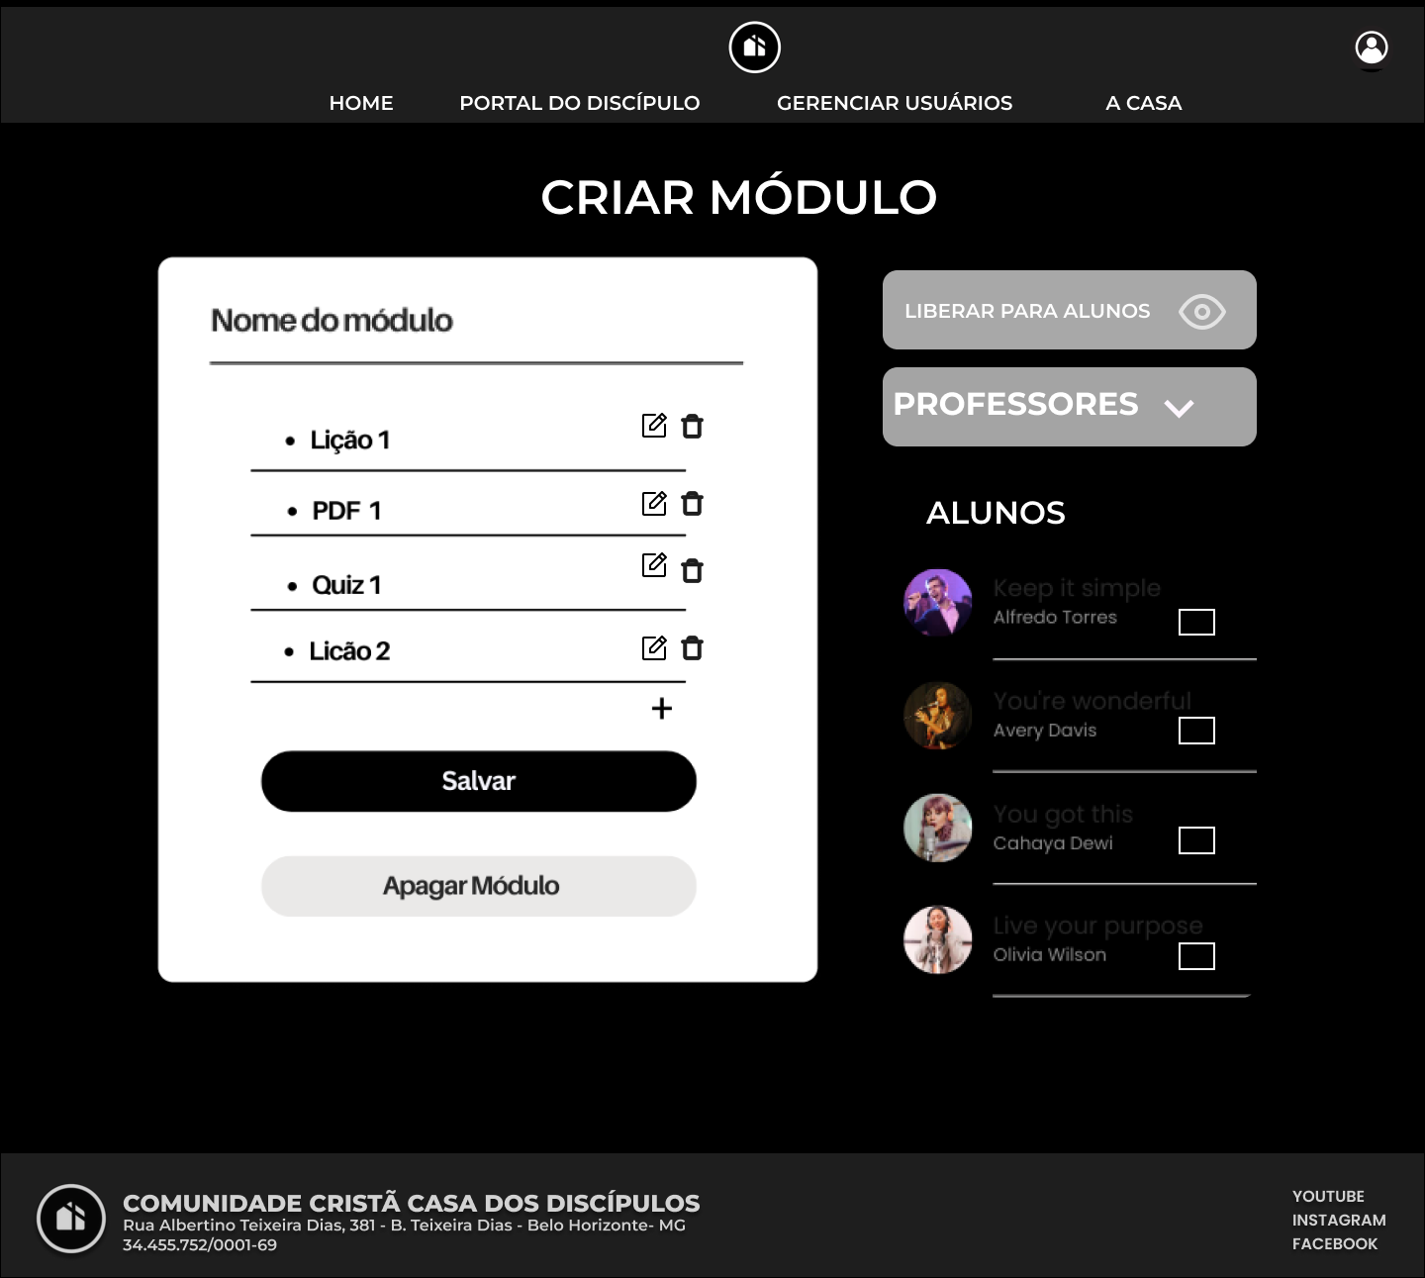

Relacionamentos com outras interfaces
Redirecionado da página de gerenciamento de módulos
Redireciona para as páginas de ‘Portal do Discipulo’, ‘A Casa’, ‘Gerenciamento de Usuários’, ‘Home’

Campos
Número | Nome | Descrição | Valores válidos | Formato | Tipo | Restrições
 | Portal do Discípulo | Redireciona para página ‘Portal do Discípulo’ | - | Botão | Comando | -
 | A Casa | Redireciona para página ‘A Casa’ | - | Botão | Comando | -
 | Gerenciar Usuários (admin) | Redireciona para página ‘Gerenciar Usuários’ | - | Botão | Comando | -
 | ‘Conheça a Casa’ | Redireciona para página ‘A Casa’ | - | Botão | Comando | -
 | Home | Redireciona para página ‘Home’ | - | Botão | Comando | -
6 | Nome | Nome do módulo | Texto | Texto | Comando | -
7 | Campo adicionar conteúdo | Usuário seleciona qual conteúdo quer adicionar ao módulo > quiz, texto, vídeo, etc | Texto - seleção | Texto | Comando | -
8 | Botão Liberar para alunos | Libera ou remove visualização para usuários | - | Botão | Comando | -
9 | Botão Salvar | Salvar os inputs dos campos | - | Botão | Comando | -
10 | Botão Apagar módulo | Exclui módulo | - | Botão | Comando | -

Comandos
Número | Nome | Ação | Restrições
 | Salvar | Submeter valores para validação do back | Validação bem sucedida do front e back
 | Apagar módulo | Exclui módulo | Validação bem sucedida do front e back

